湖 南 省 商 务 厅



关于开展全省县域商业体系建设行动

2022年工作总结和2023年工作谋划的通知

各市州、县市区商务主管部门：

根据全省县域商业体系建设行动总体工作要求和年度工作安排，为全面梳理2022年度县域商业体系建设工作开展情况、取得的成绩和存在问题，谋划安排2023年度工作，请抓紧组织开展2022年工作总结和2023年工作谋划，现就有关事项明确如下：

一、总体要求

各市州、县市区商务主管部门应认真对照国家和我省有关文件要求，充分结合自身制定的县域商业体系建设工作方案和工作实际，加强与各相关工作部门的沟通协调和信息互通，全面、准确梳理2022年度整体工作进展情况、查摆存在的问题、提炼典型经验做法，深入研究、科学谋划2023年度工作并作出工作安排部署。

二、内容要求

（一）对照《商务部等17部门关于加强县域商业体系建设促进农村消费的意见》（商流通发〔2021〕99号，见附件1）、《商务部等15部门办公厅（室）关于印发<县域商业建设指南>的通知》（商办流通函〔2021〕322号）明确的工作任务，会同有关部门全面梳理整体工作进展情况，分析研判当前现状，提出后续工作打算。

（二）对照《财政部办公厅 商务部办公厅 国家乡村振兴局综合司关于支持实施县域商业建设行动的通知》（财办建〔2022〕18号）、《湖南省商务厅 湖南省财政厅 湖南省乡村振兴局 关于支持实施县域商业建设行动的通知》（湘商建〔2022〕3 号）明确的支持方向和内容，梳理相关任务的实施和进展情况，剖析存在的问题，制定下一步工作措施。

（三）总结的重点是一年来县乡村商业网络体系完善情况和农村物流配送“三点一线”建设改造情况，包括但不限于完善县域商业网络体系、完善县乡村三级物流配送体系、增强农村产品上行动能、改善优化县域消费渠道、提高生活服务供给质量、培育农村新型市场主体等方面工作情况（总结参考提纲见附件1）。

四、工作要求

（一）提高认识。各级商务主管部门要高度重视总结工作，充分认识到总结对高水平持续性推进我省县域商业体系建设行动的重要性。要走出重项目建设、轻工作统筹的认识误区，站在县域商业体系建设行动的全局高度，充分发挥工作协调机制作用，整体性、系统性总结本年度工作和安排部署下年度工作。

（二）注重质量。各级商务主管部门要本着实事求是、客观严谨的态度进行总结，高质量撰写总结材料，做到条理清晰、重点突出、数据详实、文字简练。请详实填报《2022年县域商业体系建设工作情况汇总表》（见附件2），并对有关数据和商业类型结论负责。我厅将组织对材料报送质量特别是推荐入选为商务部典型的结果予以运用。

（三）强化宣传。各级商务主管部门要充分利用此次总结的契机强化县域商业体系建设工作宣传推广。一方面利用“台、报、网、端”等传统媒体和新媒体，多维度开展宣传报道，广泛宣传典型经验做法，不断提升县域商业体系建设行动的社会知晓度和参与度，营造浓厚工作氛围。另一方面，要适时组织开展针对性培训，着力解决工作人员业务不专、企业对政策吃得不透的问题。

（四）把握时间。请各市州商务主管部门于2022年12月2日（星期五）下午下班前，将总结材料反馈我厅市场体系建设处（以书面形式经单位主要领导签发，盖章扫描件电子版和Word文档各1份发邮箱jsc0731@163.com）。同时，请各市州商务主管部门统一收集各县市区总结材料（以书面形式经单位主要领导签发，盖章扫描件）打包报送至上述邮箱。

特此通知。

附件：1.2022年县域商业体系建设工作总结提纲

2.2022年县域商业体系建设工作情况汇总表

湖南省商务厅

　　　　　　　　 　　　　2022年11月21日

（联系人：刘凯，0731-82289530；龙橙，0731-82281220）

附件1

2022年县域商业体系建设工作总结参考提纲

（XX市、县商务主管部门）

一、工作总体开展情况

（一）总体进展情况

总体描述通过一年来开展县域商业体系建设，各约束性指标和自选指标的提升情况：辖区综合商贸服务中心，乡镇商贸中心，村级便民商店的数量、覆盖率及提升情况；县级物流配送中心，“快递进村”的数量、覆盖率及提升情况，县域物流共同配送率及提升情况；龙头流通企业现有数量和新增数量；农贸市场现有数量及升级改造数量情况（据实用数据当前数量、覆盖率和共同配送率，并与2021年数据进行比对）……

（二）组织领导情况

县域商业体系建设行动组织领导机构建立和运行情况，政府或部门专题会议研究、部署、推进工作情况，党政领导检查督导工作情况……

（三）机制建立情况

制定当地县域商业体系建设工作方案情况，建立纪检审计或会计事务所等参与的日常监督管理制度情况，资产管理和项目验收管理有关情况,部门协调机制建立和运行情况……

（四）宣传培训情况

通过各种渠道对县域商业体系建设宣传推广情况，开展专题教育培训情况，示范引领带动情况……

三、工作进展情况

（一）完善县域商业网络体系情况

补齐县域商业基础设施短板，县、乡、村三级商业网点进行标准化、信息化、现代化升级改造情况等

（二）完善县乡村三级物流配送体系情况

县级物流配送中心和乡镇村快递站点建设改造，开展共同配送，扩大农村电商覆盖面情况等

（三）改善优化县域消费渠道情况

引导各类商贸流通企业适应农村消费需求，整合上架各类消费商品，加大农村地区商品投放力度，发展购物、餐饮、亲子、娱乐、农资等多种业态，承接市民下乡和农民进城消费情况等

（四）增强农村产品上行动能情况

打通城乡双向流通渠道和农村物流配送最后一公里，推进冷链物流建设，农产品流通企业与农户和农民专业合作社建立稳定的产销对接关系情况等

（五）提高生活服务供给质量情况

引导农村邮政、供销、电商、商贸流通企业从传统批发、零售向综合性服务转变，开发综合服务网络平台，整合购物、订餐、家政、职介、租赁、同城配送等服务，提高社区、村镇生活服务的便捷性和服务质量情况等

（六）培育农村新型市场主体情况

推动县域商贸流通企业现代化、数字化转型、发展现代供应链、培育农村商业带头人情况等

……

四、存在问题及原因分析

深入查找工作中存在的问题、不足和薄弱环节，做到实事求是、客观实在，并对问题进行剖析。

五、有关工作建议

对我省县域商业体系建设工作的组织实施提出合理化建议。

六、2023年度工作打算

根据本年度的工作任务完成情况，并结合今年工作中存在的问题，明确下年度工作思路、工作重点和工作措施，要求思路清晰、重点明确、措施具体。

七、附典型经验材料

每个市州至少以附件形式报送1个市州层面组织开展工作的典型经验做法和2个县市区的典型经验做法。

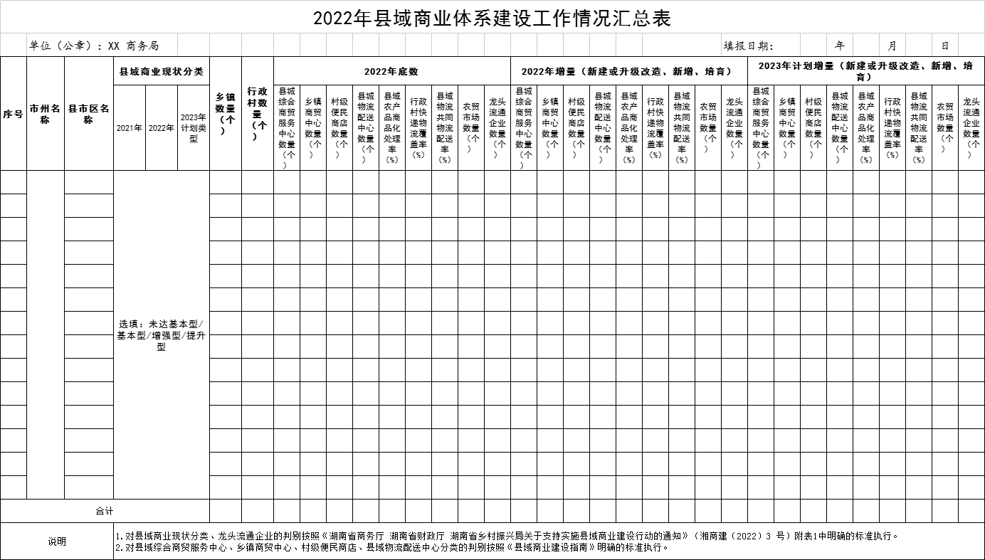附件2